**福州市长乐区发展和改革局**

**福州市长乐区自然资源和规划局**

**福州市长乐区住房和城乡建设局**

**福州市长乐区农业农村局文件**

**福州市长乐区城市管理和综合执法局**

**福州市长乐区国有资产管理中心**

**国网福建省电力有限公司福州市长乐区供电公司**

长发改综〔2024〕号



福州市长乐区发展和改革局等7部门关于印发《长乐区促进分布式光伏高质量发展工作方案》的通知

（征求意见稿）

各乡镇人民政府（街道办事处）：

为统筹推动分布式光伏有序健康发展，保障区域电力系统安全可靠运行，根据区政府工作部署，福州市长乐区发展和改革局等7部门制定了《长乐区促进分布式光伏高质量发展工作方案》，现印发给你们，请结合实际抓好落实。

附件：《长乐区促进分布式光伏高质量发展工作方案》

福州市长乐区发展和改革局

福州市长乐区自然资源和规划局

福州市长乐区住房和城乡建设局

福州市长乐区农业农村局

福州市长乐区城市管理和综合执法局

福州市长乐区国有资产管理中心

国网福建省电力有限公司福州市长乐区供电公司

2024年11月 日

长乐区促进分布式光伏高质量发展工作方案

为促进分布式光伏规范有序发展，推动绿色新能源开发活用，保障全区电力系统安全可靠运行，根据《福建省企业投资项目核准和备案管理实施办法》(闽政〔2017〕45号)、《福建省农村村民住宅建设管理办法》(闽政办〔2011〕189号)、《福州市人民政府办公厅关于印发福州市建设工程规划许可豁免清单（第一批）的通知》（榕政办规〔2024〕7号）、《关于进一步优化福州市分布式光伏并网服务的通知》（榕发改交能〔2024〕26号）等省市文件精神，结合我区实际，制定本方案。

一、指导思想

坚持以习近平新时代中国特色社会主义思想为指导，以“碳达峰、碳中和”目标为引领，充分认识推进分布式光伏发电项目对改善和优化我区能源结构、保障能源安全、改善生态环境、转变城乡用能方式的重要意义。

二、工作目标

按照“宜建尽建、业主自愿”原则，鼓励充分利用公共建筑、工业园区、企业厂房和居民住宅等建筑物屋顶或附属空闲场地，因地制宜开发分布式光伏项目，推进我区分布式光伏发电项目规范化管理，促进光伏产业高质量发展。力争2024-2025年两年新增分布式光伏发电并网装机容量100MW，到2025年底，实现我区分布式光伏发电并网装机容量220MW以上。

三、工作举措

**（一）明确分布式光伏建设范围**

**1.分布式光伏的概念**

分布式光伏是指在用户场地附近建设，一般接入低于35kV 及以下电压等级的电网，且在[配电系统](https://baike.baidu.com/item/%E9%85%8D%E7%94%B5%E7%B3%BB%E7%BB%9F/8847345?fromModule=lemma_inlink" \t "https://baike.baidu.com/item/%E5%88%86%E5%B8%83%E5%BC%8F%E5%85%89%E4%BC%8F%E5%8F%91%E7%94%B5/_blank)平衡调节为特征的光伏发电设施。分布式光伏发电遵循因地制宜、清洁高效、分散布局、就近利用的原则，充分利用当地[太阳能资源](https://baike.baidu.com/item/%E5%A4%AA%E9%98%B3%E8%83%BD%E8%B5%84%E6%BA%90/4598267?fromModule=lemma_inlink" \t "https://baike.baidu.com/item/%E5%88%86%E5%B8%83%E5%BC%8F%E5%85%89%E4%BC%8F%E5%8F%91%E7%94%B5/_blank)，替代和减少[化石能源](https://baike.baidu.com/item/%E5%8C%96%E7%9F%B3%E8%83%BD%E6%BA%90/5569978?fromModule=lemma_inlink" \t "https://baike.baidu.com/item/%E5%88%86%E5%B8%83%E5%BC%8F%E5%85%89%E4%BC%8F%E5%8F%91%E7%94%B5/_blank)消费。

**2.分布式光伏的类别**

分布式光伏分为户用分布式光伏和工商业分布式光伏。户用分布式光伏一般是指利用自然人宅基地范围内的建筑物，比如自有住宅，以及附属物建设的分布式光伏。工商业分布式光伏一般是指在厂房、商业楼宇、公共建筑等区域安装的各类分布式光伏。对于租用他人屋顶以营利性质为目的的光伏项目，应按照工商业分布式光伏办理。

**3.分布式光伏布局的禁限制范围**

①旅游景区规划范围(含景区周边可视范围)，机场、铁路、高速公路、国道、省道沿线规定距离内，从严控制分布式光伏发展；福建闽江河口湿地国家级自然保护区、风景名胜核心区、历史文化名城保护范围、历史文化街区保护范围、国家传统村落核心保护区、已挂牌的历史建筑、文物保护单位(文保点)及其控制区等，不得建设光伏发电项目。

②面临拆迁的厂房或房屋，已鉴定为C、D 级的危旧房和存在安全隐患的老旧房屋，不得安装光伏项目。

③违章建筑(构筑物)、临时建筑(构筑物)、废弃建筑(构筑物)等，不得建设光伏发电项目。

④永久基本农田的设施大棚上不得安装光伏项目。

⑤其他违反法律法规及相关规定的建筑物(构筑物)，不得建设光伏发电项目。

**（二）加强分布式光伏规划引导工作**

**1.完善分布式光伏发展规划**

城乡居民建筑屋顶光照资源,由各乡镇(街道)负责开展普查，制定本辖区居民建筑屋顶分布式光伏发展计划或规划, 区发改、资规、住建、农业农村、供电公司等单位依据职能予以配合。全区党政机关、事业单位、国有企业等国有分布式光伏项目建筑物、场地及设施等可利用资源，由区国资中心按照要求统筹安排、合理利用。区域电网建设改造规划应与分布式光伏发展规划做好衔接，协调推进电网提升与光伏项目建设。

**2.定期公布分布式光伏可接入容量信息**

区供电公司按照《分布式电源接入电网承载力评估导则》(DL/T2041-2019)要求，每季度测算电网承载力，公布《地区分布式光伏可接入容量清单》,包括存在接网消纳困难的乡镇（街道）的台区、线路等设备清单及接网预警等级，会同区发改局向社会公布，引导分布式光伏有序开发。

**3.提升分布式电源就地消纳能力**

各乡镇（街道）结合当地资源禀赋、用能需求和负荷特点，优先推动工商业屋顶分布式光伏发展，支持企业降低用能成本、扩大绿电消费。在接网消纳条件允许的区域因地制宜发展户用光伏，供电公司应科学开展地区电网规划及建设，不断提升电网对新能源的承载能力和消纳水平。鼓励引导分布式光伏开发企业配建储能，增强分布式光伏接网能力。

**（三）推动项目备案及并网程序规范化**

分布式光伏发电项目实行备案管理，按需申请并网发电。

**1.工商业分布式光伏项目备案及并网程序**

①企业或其他组织投资建设的分布式光伏项目，需接入电网的，可通过供电公司“网上国网”APP或当地营业厅了解拟接入乡镇（街道）的电网可接入容量情况，核对《地区分布式光伏可接入容量清单》,预防项目建设后接入电网受限。

②具备接入条件的企业或其他组织，应向区发改局提交项目备案申请，履行项目备案手续。非产权人投资建设户用屋顶光伏项目，不得假借产权人立户。

③项目备案通过后，企业或其他组织应向项目所在地供电公司申请光伏并网接入服务。具备接入条件的，由供电公司结合电网承载力情况出具接入系统方案，企业或其他组织方需按照供电公司答复的接入方案进行现场施工。

④项目施工完成后，企业或其他组织应向供电公司提交项目并网验收申请，验收通过后，项目方可顺利接入系统并网发电。

**2.户用分布式光伏项目备案及并网程序**

①城乡居民利用自有住宅及在住宅区域内建设的户用光伏项目，应向所在地供电公司申请光伏并网服务，由供电公司免费校验接入条件。

②满足接入条件的，由区供电公司结合电网承载力情况出具接入系统方案；同时，由区供电公司按季度汇总登记后报发改部门备案，并抄报国网福州供电公司、福州市发改委和属地城管部门。城乡居民用户需按照供电公司答复的接入方案进行现场施工。

③项目施工完成后，城乡居民用户应向供电公司提交项目并网验收申请，验收通过后，项目方可顺利接入系统并网发电。

光伏项目备案后，业主单位应在3个月内向供电公司申请并网服务，申请超期时光伏可接入容量可能发生变化，需重新确认。供电公司出具的低压(220/380伏)接入系统方案有效期为3个月，高压(10、35千伏)接入系统方案有效期为1年。未在有效期内并网的光伏项目，接入系统方案自动失效，区供电公司原则上予以终止办理接入程序。若项目仍要实施，业主单位应重新履行分布式光伏并网手续。

**（四）保障项目建设安全**

**1.项目所依托的建筑安全要求**

①分布式光伏发电项目所依托的建筑物、场地及设施应具有产权证或区两违办出具的产权合法性证明，严禁依托违法违规建筑物(构筑物)建设。项目所依托建筑物及设施应具备分布式光伏发电设备安装条件，不满足条件的区供电公司不得受理。

②非经营性小型光伏发电设备符合《福州市人民政府办公厅关于印发福州市建设工程规划许可豁免清单（第一批）的通知》文件关于“屋顶安装的光伏板从屋面平台起算其高度未超过1.5米，覆盖范围未超越建筑物主体结构轮廓线，未建设与屋顶光伏发电设备无关的建（构）筑物；光伏板应隐蔽设计，确保建筑立面协调；未设置在城市景观重点管控区域即重要干道一线街坊。”的规定,无需办理建设工程规划许可。

③分布式光伏应由具备相应设计资质的单位进行设计，满足建筑结构安全、建筑电气安全、光伏组件所在建筑部位的防火、防雷、防静电等相关功能要求。按相关规定需进行建筑结构安全鉴定的，应由具备鉴定资质的单位出具建筑结构安全鉴定报告。

④新建建筑按国家规定应用光伏系统要实行“三同时”制度，即光伏系统与主体建筑同步设计、施工和验收投产。项目设计技术评审环节，应邀请项目所在地供电公司参与审查，或征求其意见。

⑤轻钢厂房建筑物及混凝土结构建筑物屋面安装光伏组件后，增加建筑荷载应符合相关规定，安装及使用期间屋面板不得再增设附属物，加大荷载。

⑥光伏板面应预留通风和检修、逃生通道，光伏组件最外侧与临空女儿墙直接的净距应大于1米。在建筑露台设置光伏发电系统的，高度不得高于本层屋面檐口，且不得封闭使用，不得改变露台使用性质。

项目业主或单位是项目建设的第一责任人，应自觉杜绝违章搭建，且不影响他人通风、采光、通行，不对周边造成安全威胁；应委托有资质的施工单位进行施工，并督促施工单位做好高处作业安全管理，对项目建设全过程的安全和质量负责。

**2.光伏组件电网安全技术要求**

分布式光伏使用的光伏组件、逆变器，涉网保护及自动化等设备应有合格证、出厂检验报告、国家授权的有检测资质机构的检测报告，包括但不限于以下接入电网安全要求：

①项目需配置独立的远动系统，并网运行信息采集及传输应满足《电力调度自动化运行管理规程》(DL/T516-2017)、《电力系统通信管理规程》(DL/T544-2012)、《分布式电源接入配电网设计规范》(Q/GDW11147-2017)等标准要求。

②接入电网公司自动化系统信息应满足《福建省中低压分布式电源采集信号规范(试行)》(闽电调〔2022〕268号)要求，规范采集分布式电源电气运行工况并上传至电网调度机构，并具备自动接受电网调度机构控制调节指令的能力。

③电力监控安全防护方案应满足《电力监控系统安全防护规定》(国家发改委2014年14号令)、《关于印发电力监控系统安全防护总体方案和评估规范的通知》(国能安全〔2015〕36号)要求，并经所辖调度机构审核确认。

④优先采用专用的光纤通信方式，确不具备光纤通信的可采用5G无线通信方式，并采取信息通信安全防护措施，满足信息安全防护要求。

⑤根据《电力行业网络安全等级保护管理办法》(国能发安全规〔2022〕101号)要求进行定级，由第三方机构进行等级保护测评并经公安局进行备案，向区供电公司提供等保测评报告、安全防护评估报告和公安局网络安全备案证书。

⑥一次系统应具备功率控制及预测、电压调节功能，耐频、耐压能力、厂站电能质量、安全性能、启停性能应满足《分布式电源接入配电网设计规范》(Q/GDW11147-2017)、《分布式 电源并网技术要求》(GB/T33593-2017)和《光伏发电并网逆变 器技术要求》(GB/T37408-2019)要求。

⑦继电保护及安全自动装置应符合可靠性、选择性、灵敏性和速动性的要求，具备电压保护、频率保护、线路保护、防孤岛保护，并满足《继电保护和安全自动装置技术规程》(GB/T14285)、《3kV～110kV电网继电保护装置运行整定规程》(DL/T584)、《分布式电源并网技术要求》(GB/T33593)及《分布式电源并网继电保护技术规范》(GB/T33982)的技术要求。

**（五）做好项目监管和运行维护**

**1.落实日常监管职责**

各乡镇(街道)履行属地安全监管职责，加大对分布式光伏项目的日常监管；对违反相关规定的，联合相关部门依法督促整改，对整改不到位的，应及时依法予以拆除。

区供电公司指导分布式光伏项目单位根据国家有关规定和标 准开展运行维护。负责开展用户侧用电检查，对分布式光伏设备管理、用电行为不符合规定的，提出书面整改意见，指导用户整改到位，并及时报送所在乡镇(街道)；对隐患整改不及时、不彻底或存在重大安全隐患的，及时采取必要措施，防止对公共电网造成影响。

**2.加大运维巡视及安全管理**

分布式光伏项目业主或单位是分布式光伏发电设备的运行 维护责任人，光伏发电设施的运行维护管理范围按产权归属确定，在双方签订并网协议时，明确产权归属。

分布式光伏项目业主或单位应保证分布式光伏发电设备可 靠运行和“可观可测可调可控”,区供电公司与分布式光伏发电用户签署光伏调节控制协议，在电网运行存在严重安全风险时，分布式光伏项目必须实时满足电网的调控要求。

分布式光伏项目业主或单位应每年对分布式光伏发电设备 开展不少于2次的全面维护，特殊天气(如台风、冰雹、高温等)前后应增加检查维护次数。因运维管理不到位造成分布式光伏发电设备不符合并网条件的，或无法响应电网应急调控的，或私自增容、技改等破坏原有并网条件的，经区供电公司核实后应立即停用整改，必要时配合解除并网。

如遇上级政策调整，以上举措与上级政策规定不符之处，按上级新的政策规定执行。

四、职责分工

分布式光伏项目业主或单位是项目建设的安全责任主体，要 加强对设计、施工、安装、调试、监理等参建单位的管理，对项目建设全过程的安全和质量负责。

（一）区发改局负责分布式光伏项目备案，配合区供电公司等有关部门做好分布式光伏发电项目的上网及消纳工作，引导分布式光伏有序发展。

（二）区住建局负责房屋结构安全方面提供技术指导。

（三）区资规局负责涉及需新增用地的光伏项目用地保障工作。

（四）区农业农村局负责引导和鼓励农民利用自有建筑屋顶建设户用光伏，统筹农村集体经济发展，鼓励村集体依法参与新能源项目开发并共享收益。

（五）区城市管理和综合执法局、两违办等违法建设处置的统筹协调部门依职责加强查处违规搭建行为的监督，指导乡镇（街道）对未经审核批准擅自搭建或未按要求违规搭建的光伏项目等违法违规建设行为进行查处。

（六）区国资中心负责按照要求统筹安排、合理利用全区党政机关、事业单位、国有企业等国有分布式光伏项目建筑物、场地及设施等。

（七）区供电公司负责强化分布式光伏并网保障，做好项目报装材料收资、现场勘查、设计查验、技术标准把关和并网验收等工作，经验收合格的分布式光伏项目应及时并网。

（八）各乡镇（街道）负责开展本辖区居民建筑顶光照资源普查，制定本辖区居民建筑建筑屋顶分布式光伏发展计划或规划。结合当地资源禀赋、用能需求和负荷特点，优先推动工商业屋顶分布式光伏发展，支持企业降低用能成本、扩大绿电消费。根据自身职责，加强日常项目监管，强化对擅自搭建或未按要求违规搭建的光伏项目监督执法工作。

附件：1.长乐区工商业分布式光伏发电项目并网工作流程图

2.长乐区户用分布式光伏发电项目并网工作流程图

**附件1**

长乐区工商业分布式光伏发电项目并网工作流程图

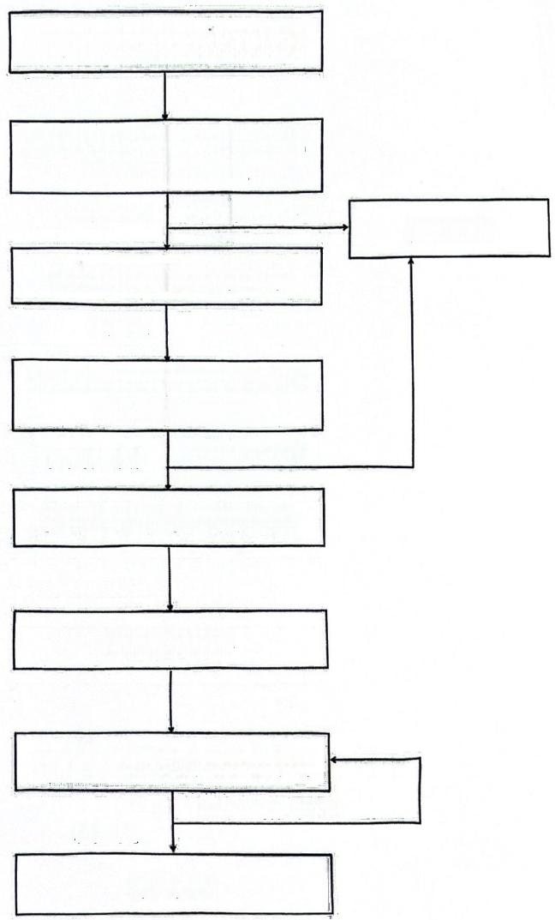

拟建设工商业分布式光伏项目

查询项目拟接入区域分布式光 伏可接入容量信息

具备接入条件 不具备接入条件

提醒注意

向发改部门提交备案申请

备案通过

向项目所在地供电公司申请光 伏并网接入服务

具备接入条件 不具备接入条件

供电公司出具接入系统方案

项目建设施工

向供电公司提交并网验收申请

不通过，按要求整改

验收通过

并网发电

工商业分布式光伏项目

查询项目拟接入区域分布式光 伏可接入容量信息

具备接入条件 不具备接入条件

提醒注意

向发改部门提交备案申请

备案通过

向项目所在地供电公司申请光 伏并网接入服务

具备接入条件 不具备接入条件

供电公司出具接入系统方案

项目建设施工

向供电公司提交并网验收申请

不通过，按要求整改

验收通过

并网发电

**附件2**

长乐区户用分布式光伏发电项目并网工作流程图

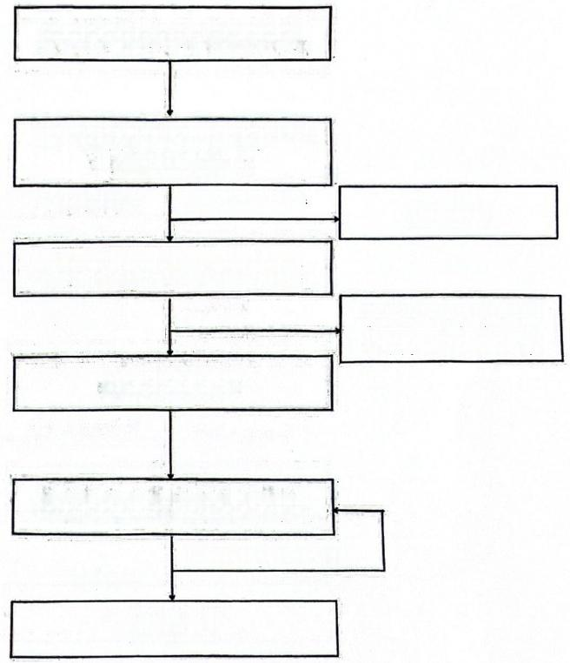

拟建设户用分布式光伏项目

|  |  |
| --- | --- |
| 向项目所在地供电公司申请光 伏并网服务 |  |
| 具备接入条件 不具备接入条件 | 提醒注意 |
| 供电公司出具接入系统方案 |  |

供电公司按季度汇 总向发改部门备案

项目建设施工

向供电公司提交并网验收申请

不通过，按要求整改

验收通过

并网发电